ГУАП
КАФЕДРА № 42
ОТЧЕТ
ЗАЩИЩЕН С ОЦЕНКОЙ
ПРЕПОДАВАТЕЛЬ
профессор, д-р техн. наук, профессор |  |  |  | В.В. Фомин
должность, уч. степень, звание |  | подпись, дата |  | инициалы, фамилия

ОТЧЕТ О ЛАБОРАТОРНОЙ РАБОТЕ № 7

ТРИ АЛГОРИТМА КЛАССИФИКАЦИИ

по курсу: Методы искусственного интеллекта
РАБОТУ ВЫПОЛНИЛ
СТУДЕНТ гр. № | 4321 |  |  |  | Г.В. Буренков
 |  |  | подпись, дата |  | инициалы, фамилия

Санкт-Петербург 2026

СОДЕРЖАНИЕ
1 Задание 3
2 Метод ближайших соседей 4
3 Наивный Байес 6
4 Перцептрон 8
5 Выводы 10

1 Задание
Цель работы — разобрать три разных алгоритма классификации на коротких числовых примерах, которые можно заново посчитать на доске. Алгоритмы выбраны разные по правилу решения: голоса соседей по расстоянию, сравнение нормальных плотностей и порог одного нейрона.
Предметная область во всех трёх примерах одна: мяч относится к футбольному, баскетбольному или волейбольному. Признаки примеров — окружность в сантиметрах и высота контрольного отскока в сантиметрах. У соседей шесть размеченных мячей, у Байеса девять измерений окружности, у перцептрона четыре объекта. У каждого алгоритма ниже записаны формула, исходные числа, ход счёта и класс, который получается в конце.

2 Метод ближайших соседей
Есть шесть уже размеченных мячей и одно новое измерение Н: окружность 71 см, отскок 125 см. Класс Н ищется по 3 ближайшим объектам. Расстояние евклидово:
d = √((71 − s)² + (125 − h)²), d² = (71 − s)² + (125 − h)².
Корень — возрастающая функция, поэтому сосед ближе ровно тогда, когда меньше d². На доске достаточно квадратов. Расположение точек показано на рисунке 1, числа расстояний — в таблице 1.
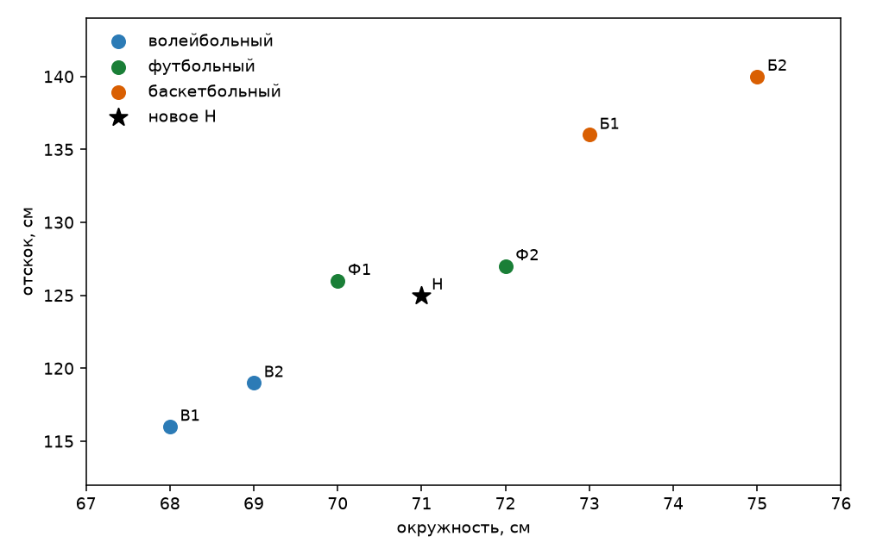
Рисунок 1 — Шесть размеченных мячей и новое измерение Н
Таблица 1 — Расстояния от измерения Н до шести мячей
Объект | Класс | Окружность, см | Отскок, см | d² | d | Ранг
Ф1 | футбольный | 70 | 126 | 2 | 1,41 | 1
Ф2 | футбольный | 72 | 127 | 5 | 2,24 | 2
В2 | волейбольный | 69 | 119 | 40 | 6,32 | 3
В1 | волейбольный | 68 | 116 | 90 | 9,49 | 4
Б1 | баскетбольный | 73 | 136 | 125 | 11,18 | 5
Б2 | баскетбольный | 75 | 140 | 241 | 15,52 | 6
Квадраты считаются так. Ф1: (71 − 70)² + (125 − 126)² = 1 + 1 = 2. Ф2: (71 − 72)² + (125 − 127)² = 1 + 4 = 5. В2: (71 − 69)² + (125 − 119)² = 4 + 36 = 40. В1: (71 − 68)² + (125 − 116)² = 9 + 81 = 90. Б1: (71 − 73)² + (125 − 136)² = 4 + 121 = 125. Б2: (71 − 75)² + (125 − 140)² = 16 + 225 = 241.
Три ближайших: Ф1 (d² = 2, футбольный), Ф2 (d² = 5, футбольный), В2 (d² = 40, волейбольный). Голоса: футбольный — 2, волейбольный — 1, баскетбольный — 0. Большинство одно: класс измерения Н — футбольный.
При k = 1 ближайший один, это Ф1, и класс тоже футбольный. При k = 5 в пятёрку входят Ф1, Ф2, В2, В1 и Б1: футбольных два и волейбольных два. Большинства нет, поэтому для этого набора взято k = 3, где ответ определяется без жеребьёвки.

3 Наивный Байес
Здесь один признак — окружность, и три класса. В каждом классе три измерения, априорные вероятности равны 1/3. Плотность класса принята нормальной:
f(x) = 1 / √(2πσ²) · exp(−(x − μ)² / (2σ²)).
Среднее μ — среднее арифметическое трёх измерений. Дисперсия — выборочная, с делителем n − 1. Для волейбольного: измерения 67, 68 и 69 см, μ = (67 + 68 + 69) / 3 = 68. Сумма квадратов отклонений 1² + 0² + 1² = 2, поэтому σ² = 2 / 2 = 1. У футбольного измерения 69, 70 и 71 см, μ = 70, σ² = 1. У баскетбольного 72, 73 и 74 см, μ = 73, σ² = 1.
Параметры плотностей и вероятности для x = 71 см собраны в таблице 2.
Таблица 2 — Параметры нормальных плотностей трёх классов по окружности
Класс | Измерения, см | μ, см | σ² | Вес exp | Вероятность
волейбольный | 67, 68, 69 | 68 | 1 | 0,0111 | 0,0148
футбольный | 69, 70, 71 | 70 | 1 | 0,6065 | 0,8055
баскетбольный | 72, 73, 74 | 73 | 1 | 0,1353 | 0,1797
Новое измерение x = 71 см. Множитель 1/√(2πσ²) при σ² = 1 одинаков у всех классов, априорные вероятности тоже равны. Сравнение сводится к весу exp(−(x − μ)² / 2), затем веса делятся на их сумму.
Футбольный: (71 − 70)² / 2 = 0,5; exp(−0,5) = 0,6065. Баскетбольный: (71 − 73)² / 2 = 2; exp(−2) = 0,1353. Волейбольный: (71 − 68)² / 2 = 4,5; exp(−4,5) = 0,0111. На доске веса удобно писать четырьмя знаками: 0,6065, 0,1353 и 0,0111. Их сумма равна 0,7529. Точная сумма, округлённая отдельно, равна 0,7530: расхождение в одну единицу четвёртого знака появляется из-за округления слагаемых. Вероятности в таблице 2 получены делением точных весов.
После деления на сумму: футбольный 0,8055, баскетбольный 0,1797, волейбольный 0,0148. Наибольшая вероятность у класса «футбольный».
Граница футбольного и баскетбольного при равных дисперсиях и равных априорных — середина средних, 71,5 см. В этой точке оба веса равны 0,3247. Измерение 71 см лежит по футбольную сторону границы: до среднего 70 см остаётся 1 см, до среднего 73 см — 2 см.

4 Перцептрон
Перцептрон здесь — один нейрон с двумя входами и смещением. Класс 1 — футбольный, класс 0 — волейбольный. Чтобы поправка на доске оставалась целой, входы сдвинуты:
x1 = окружность − 70, x2 = (отскок − 120) / 2.
Сумма нейрона z = w1·x1 + w2·x2 + b. Прогноз ŷ равен 1, если z ≥ 0, и равен 0 иначе. Скорость обучения равна 1. Старт: w1 = 0, w2 = 0, b = 0. После объекта с ошибкой
w := w + (y − ŷ)·x, b := b + (y − ŷ).
Объекты этого примера названы П1, П2, П3 и П4. Ход по ним записан в таблице 3.
Таблица 3 — Четыре объекта и веса после каждого шага
Шаг | Объект | x1 | x2 | y | z | ŷ | w1 | w2 | b
1 | П1 | -2 | -2 | 0 | 0 | 1 | 2 | 2 | -1
2 | П2 | 1 | 3 | 1 | 7 | 1 | 2 | 2 | -1
3 | П3 | -1 | -1 | 0 | -5 | 0 | 2 | 2 | -1
4 | П4 | 2 | 4 | 1 | 11 | 1 | 2 | 2 | -1
Шаг 1, объект П1: окружность 68 см, отскок 116 см, поэтому x1 = −2 и x2 = −2, факт y = 0. При нулевых весах z = 0, прогноз ŷ = 1. Ошибка y − ŷ = −1. w1 = 0 + (−1)·(−2) = 2, w2 = 0 + (−1)·(−2) = 2, b = 0 + (−1) = −1.
Шаг 2, объект П2: окружность 71 см, отскок 126 см, x1 = 1, x2 = 3, y = 1. z = 2·1 + 2·3 − 1 = 7 ≥ 0, прогноз 1 совпадает с фактом. Веса остаются 2, 2 и −1.
Шаг 3, объект П3: окружность 69 см, отскок 118 см, x1 = −1, x2 = −1, y = 0. z = 2·(−1) + 2·(−1) − 1 = −5 < 0, прогноз 0 совпадает с фактом.
Шаг 4, объект П4: окружность 72 см, отскок 128 см, x1 = 2, x2 = 4, y = 1. z = 2·2 + 2·4 − 1 = 11 ≥ 0, прогноз 1 совпадает с фактом.
После одного прохода w1 = 2, w2 = 2, b = -1. Порог z = 0 записывается как 2x1 + 2x2 − 1 = 0, то есть x1 + x2 = 0,5.
Новое измерение: окружность 70 см, отскок 122 см. x1 = 0, x2 = 1. z = 2·0 + 2·1 − 1 = 1. z ≥ 0, прогноз — футбольный.
Второе новое измерение: окружность 68 см, отскок 120 см. x1 = -2, x2 = 0. z = 2·(-2) + 2·0 − 1 = -5. z < 0, прогноз — волейбольный.
Веса сдвинулись на первом объекте, потому что нулевой нейрон выдал футбольный класс волейбольному мячу. Дальше три объекта уже лежат по верную сторону порога, и проход по ним веса не меняет.

5 Выводы
Три алгоритма решают одну задачу разными величинами. Ближайшие соседи сравнивают евклидовы расстояния и берут большинство из k = 3: у измерения Н (окружность 71 см, отскок 125 см) класс футбольный, два голоса против одного. Наивный Байес сравнивает нормальные плотности одного признака. При окружности 71 см вероятность футбольного класса 0,8055, и она больше вероятностей двух других классов. Перцептрон сравнивает взвешенную сумму с нулём. После обучения w1 = 2, w2 = 2, b = −1; измерение 70 см и 122 см даёт z = 1 и футбольный класс, измерение 68 см и 120 см даёт z = −5 и волейбольный класс.
На защите каждый ответ восстанавливается из своей таблицы. Для соседей достаточно шести квадратов и подсчёта голосов. Для Байеса — трёх средних, общей дисперсии 1 и трёх экспонент. Для перцептрона — одного исправления весов на первом объекте и подстановки нового измерения в z = 2x1 + 2x2 − 1.

